工総研セミナー「デジタルマイクロスコープ無料体験会」

主催　(地独)青森県産業技術センター

　　　工業総合研究所

　当研究所の設備である「デジタルマイクロスコープ」の活用促進を目的に、県内企業の技術担当者 様を対象に機器に触れていただく機会として無料体験会を開催します。

　デジタルマイクロスコープは、試料を様々な倍率と観察条件にて高精細に観察し、その画像を2次元・3次元のデジタル画像として取り込み、長さ・ 面積・高さ 等の計測が可能な装置です。製造部品の長さ・面積の計測 ・ 表面のキズの観察 ・ はんだ付けの不具合検証 ・ 製造部品の品質検査 ・ 異物の観察などが可能であり、貸出機器として運用されています。

　御多用中とは存じますが、御参加くださいますよう御案内申し上げます。

○日時と研修内容

１．日時

令和６年１０月２9日（火曜日）午前（９：００から１２：００まで）

午後（１３：００から１６：００まで）

令和６年１０月３０日（水曜日）午前（９：００から１２：００まで）

午後（１３：００から１６：００まで）（1社あたり3時間）

申し込みの状況にあわせて1件当たりの研修時間を調整いたします。利用される企業様側で準備した試料の観察及び計測を各自で行っていただき、操作方法について習得していただきます。

２．内容

（1）装置使用時の注意点

（2）試料の設置方法

（3）装置の操作方法

|  |  |
| --- | --- |
| 型式 | デジタルマイクロスコープ：HRX-01（ハイロックス(株)） |
| 主な仕様 | • 観察倍率： 0 ～ 20倍、20 ～ 160倍、20 ～ 5000倍  • アダプタ： 可変照明、拡散照明、ローターリーヘッド、偏光、低倍率  • 画素数： 500万画素  • 電動ステージ移動量： 100 mm × 100 mm  • 傾斜観察： 右90° 左60° |

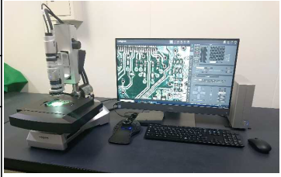

装置外観

○場　　所 青森県産業技術センター 工業総合研究所（青森市大字野木字山口221-10）　　　　　1F 電子顕微鏡室

○定　　員 先着４社（参加費無料）　※1社４名まで

○締　　切 令和６年１０月２５日（金曜日）

○申込方法 参加申込書に必要事項を記載し、E-mailまたはＦＡＸでお申し込みください。

○申込・問合先 青森県産業技術センター工業総合研究所 技術支援部 担当：依田 毅（よだ つよし）

〒030-0142　青森市大字野木字山口221-10

Tel：017-728-0900　Fax：017-728-0903

E-Mail：kou_souken@aomori-itc.or.jp

**ＦＡＸ：０１７－７２８－０９０３（**E-Mail：[kou_souken@aomori-itc.or.jp](mailto:kou_souken@aomori-itc.or.jp)）

（地独）青森県産業技術センター工業総合研究所技術支援部宛

工総研セミナー「デジタルマイクロスコープ無料体験会」

**参 加 申 込 書**

令和　　年　　月　　日

企業名（業種）：　　　　　　　　　　　　　　　　　　　　　　 　（　　　　　　　　　）

所在地：（〒　　　　）

TEL：　　　　　　　　　　　　　　　　　FAX：

御希望する日の時間帯に〇をつけて選択してください（希望が重なる場合は後日調整させていただきます）

１０月２９日：　　①９：００～１２：００　　②１３：００～１６：００

１０月３０日：　　①９：００～１２：００　　②１３：００～１６：００

|  |  |  |
| --- | --- | --- |
| 所属部署 | 役職 | 氏名（ふりがな） |
|  |  |  |
|  |  |  |
|  |  |  |
| 備考欄： | | |

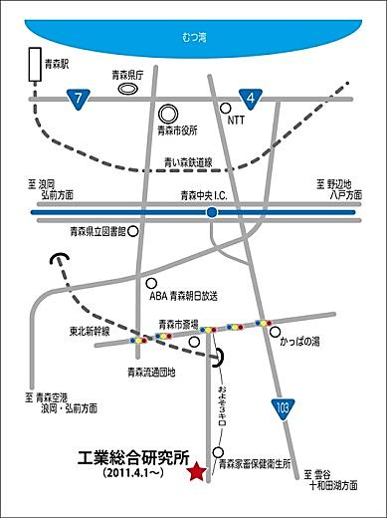

＜会場＞

(地独)青森県産業技術センター工業総合研究所

〒030-0142青森市大字野木字山口221-10

TEL 017-728-0900、FAX 017-728-0903